Государственное бюджетное профессиональное образовательное учреждение

«Нижегородский радиотехнический колледж»

# ОП.11 Компьютерные сети

ОТЧЁТ

по практической работе № 9.2.9

## Тема «Изучение таблицы ARP»

Выполнил: Проверил:

обучающийся группы 2ИСиП19-1 Преподаватель

Мамонов Антон Еремеев В. А.

Нижний Новгород

2021г.

**Часть 1**

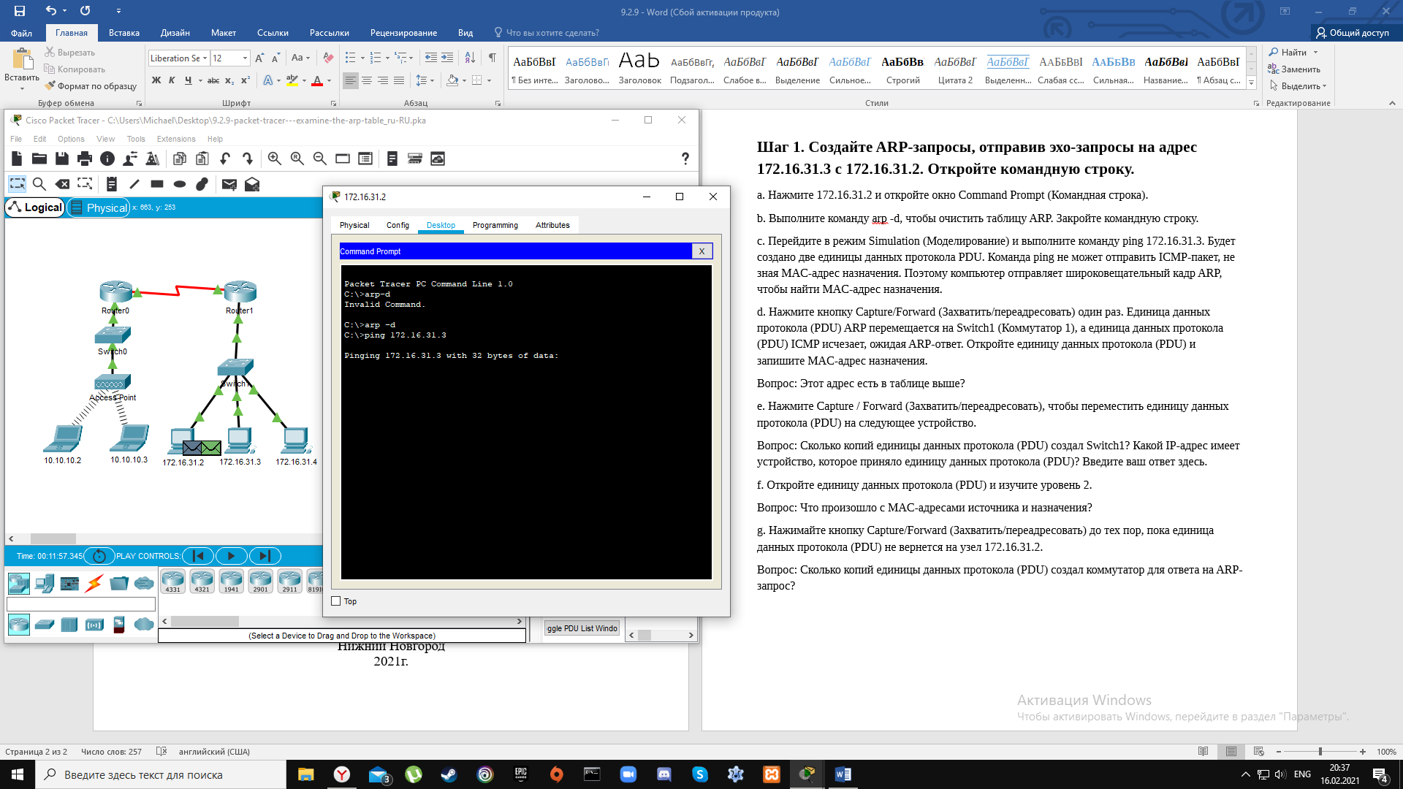**Шаг 1. Создайте ARP-запросы, отправив эхо-запросы на адрес 172.16.31.3 с 172.16.31.2. Откройте командную строку.**

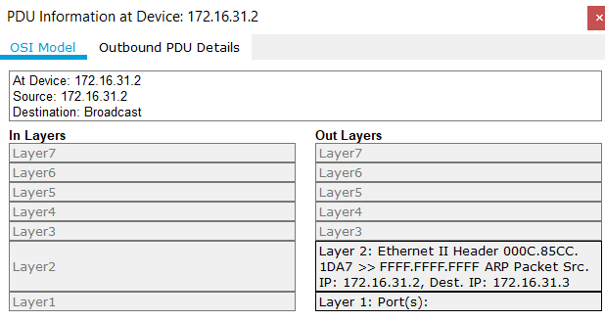**Этот адрес есть в таблице?** Нет.

Нажмите Capture / Forward (Захватить/переадресовать), чтобы переместить единицу данных протокола (PDU) на следующее устройство.

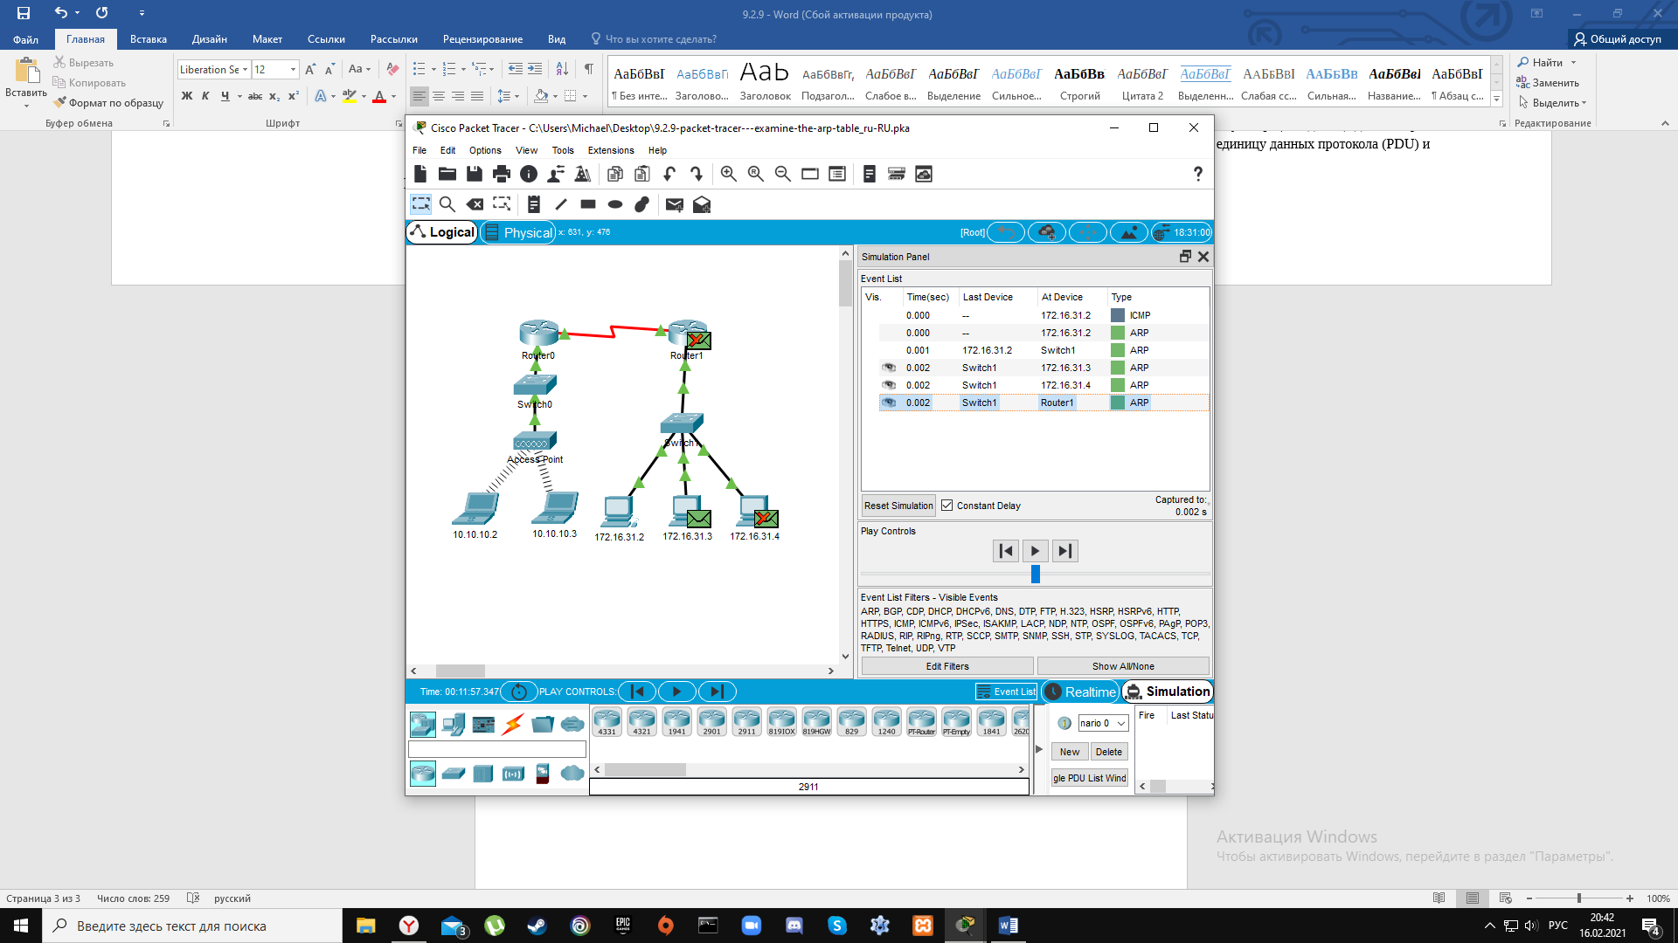

Сколько копий единицы данных протокола (PDU) создал Switch1? **3 копии**

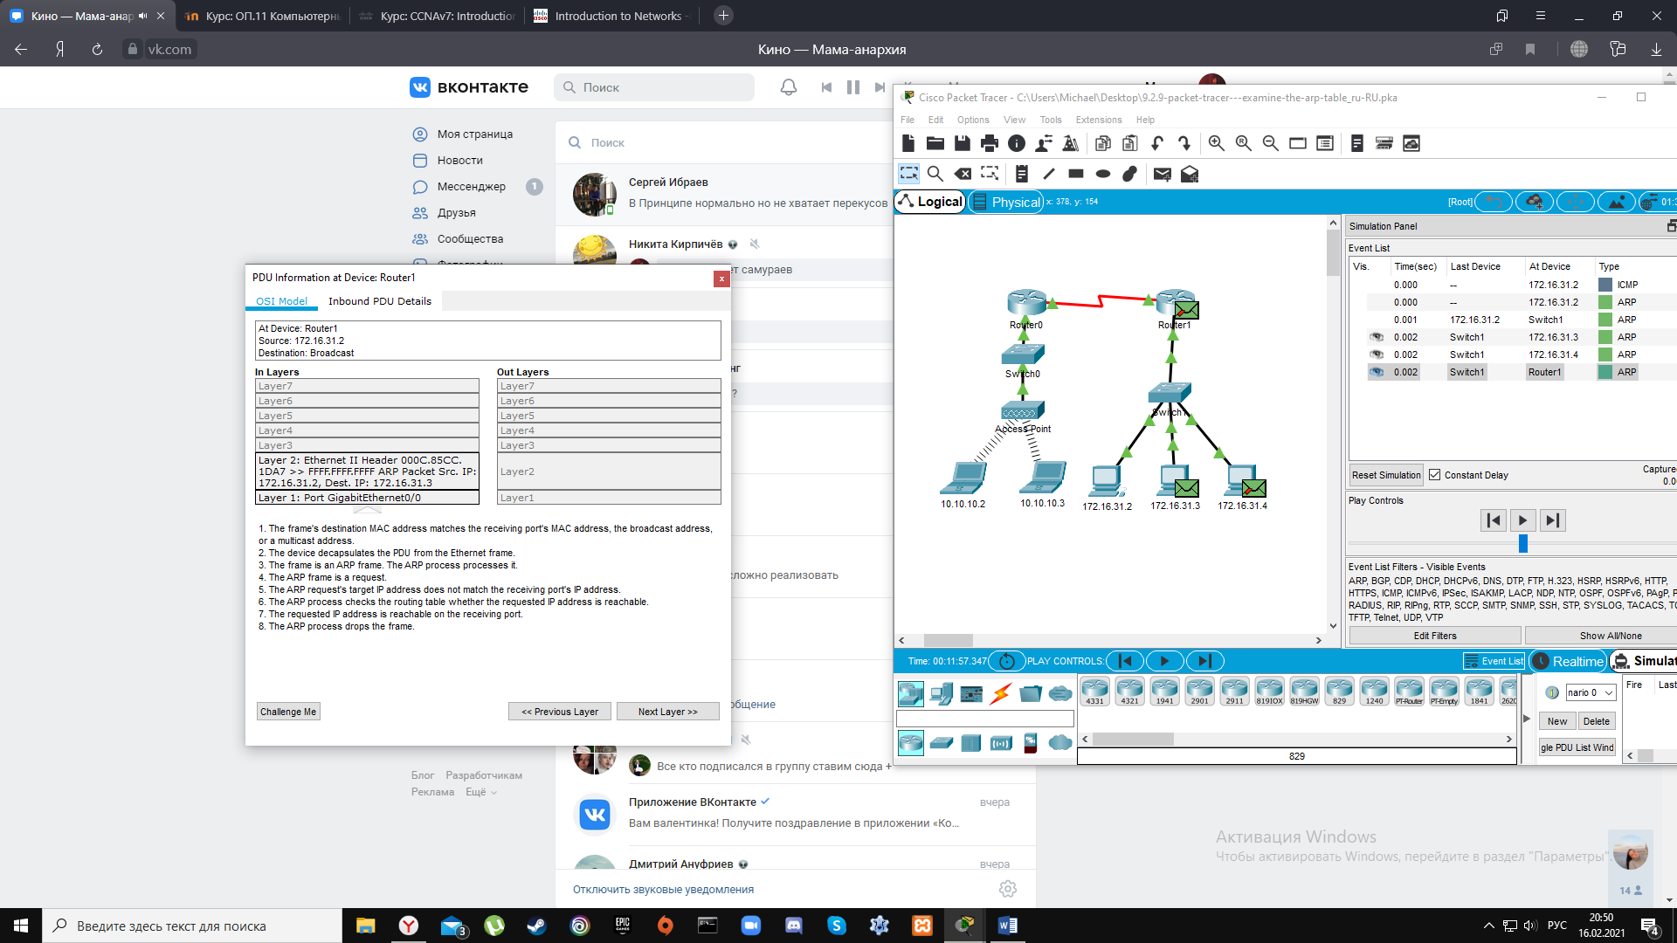Какой IP-адрес имеет устройство, которое приняло единицу данных протокола (PDU)? **172.16.31.3**

Откройте единицу данных протокола (PDU) и изучите уровень 2.

Вопрос: Что произошло с MAC-адресами источника и назначения?

**SOURCE MAC :000C.85CC.1DA7**

**TARGET MAC:0000.0000.0000**

Сколько копий единицы данных протокола (PDU) создал коммутатор для ответа на ARP-запрос? **1 копия**

**Шаг 2. Изучите таблицу ARP.**

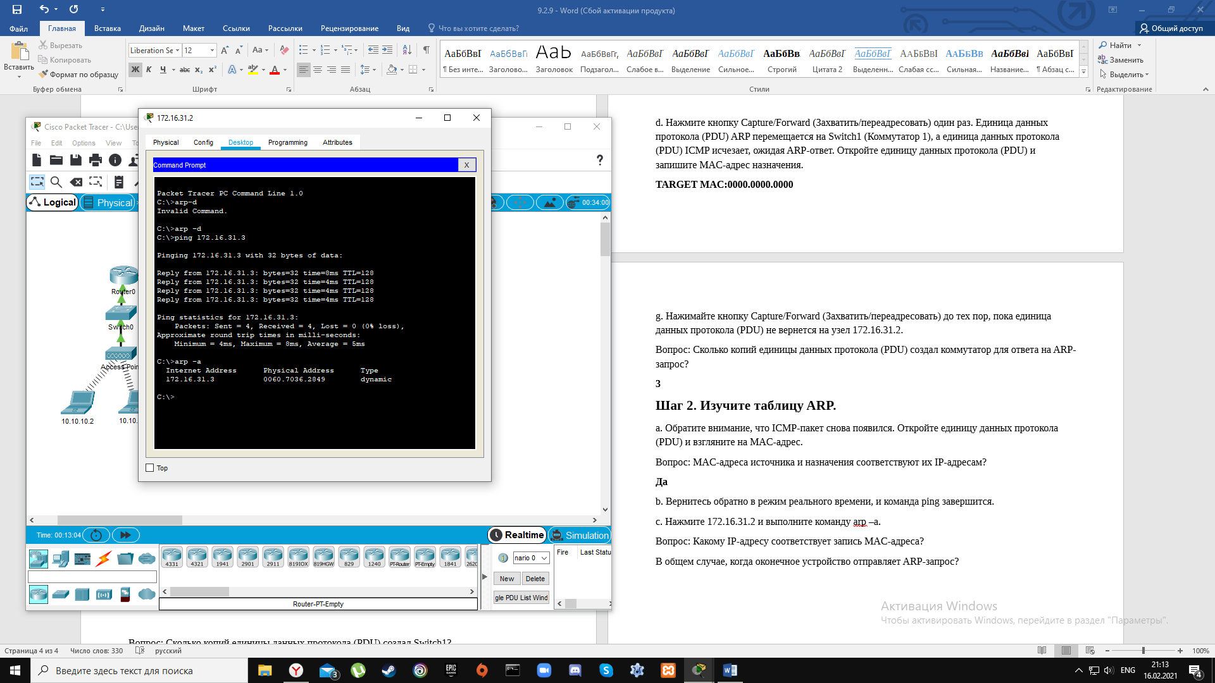MAC-адреса источника и назначения соответствуют их IP-адресам? **Да**

Какому IP-адресу соответствует запись MAC-адреса? **172.16.31.3**

В общем случае, когда оконечное устройство отправляет ARP-запрос? **Когда он не знает MAC-адрес получателя.**

**Часть 2. Изучение таблицы MAC-адресов коммутатора**

**Шаг 1. Сгенерируйте дополнительный трафик для заполнения таблицы MAC-адресов коммутатора.**

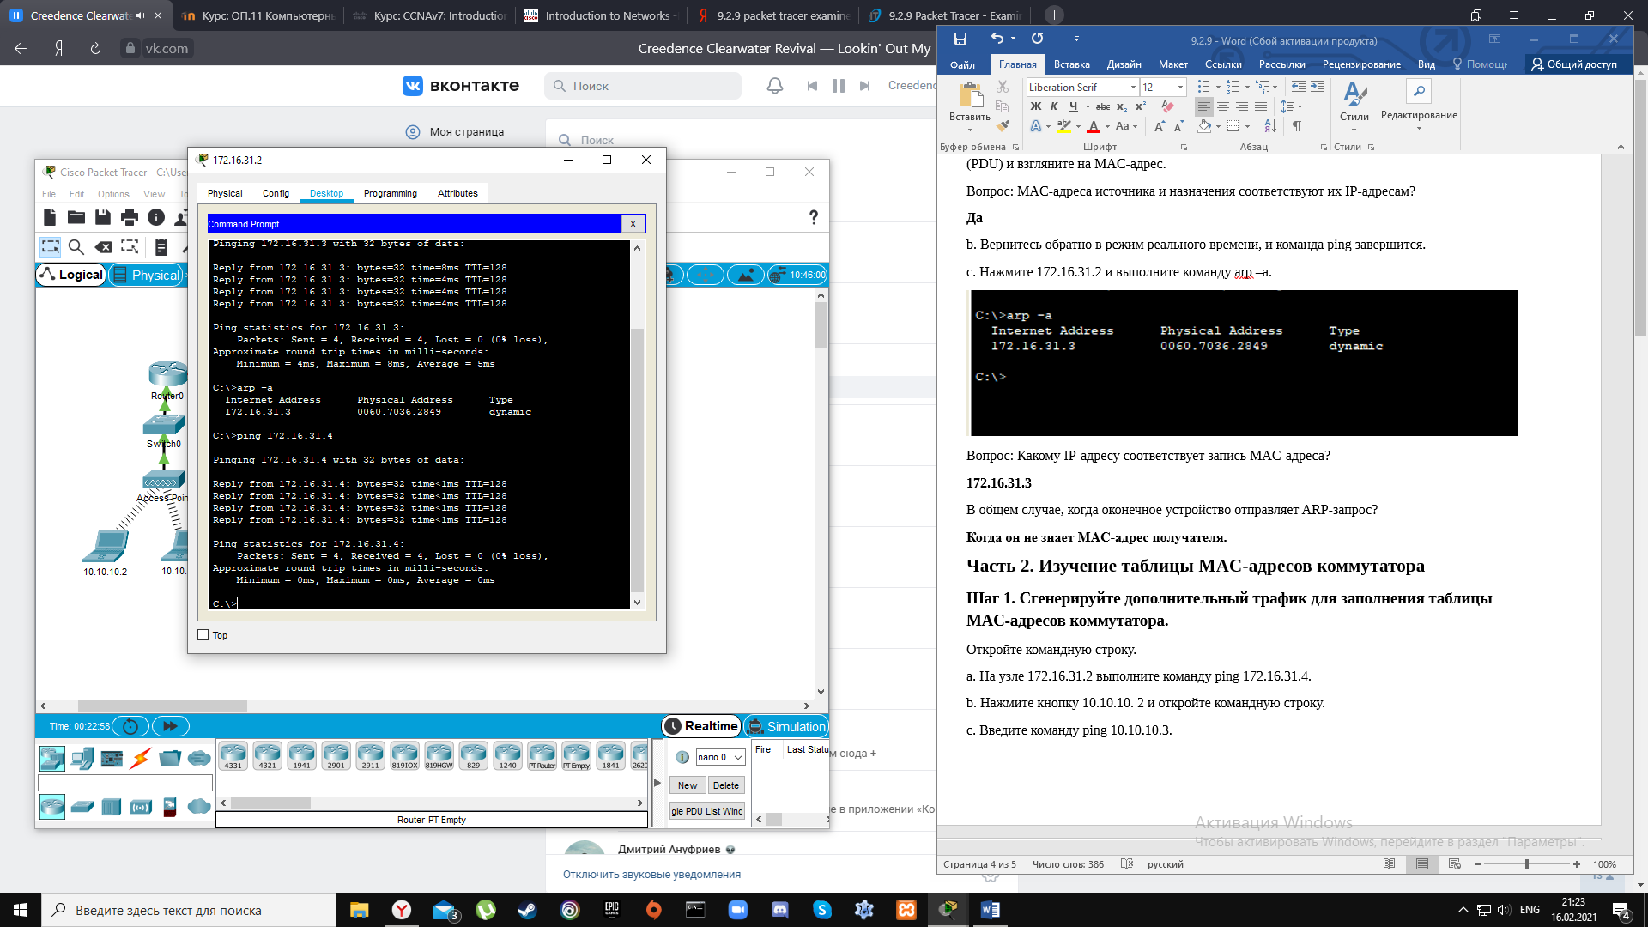

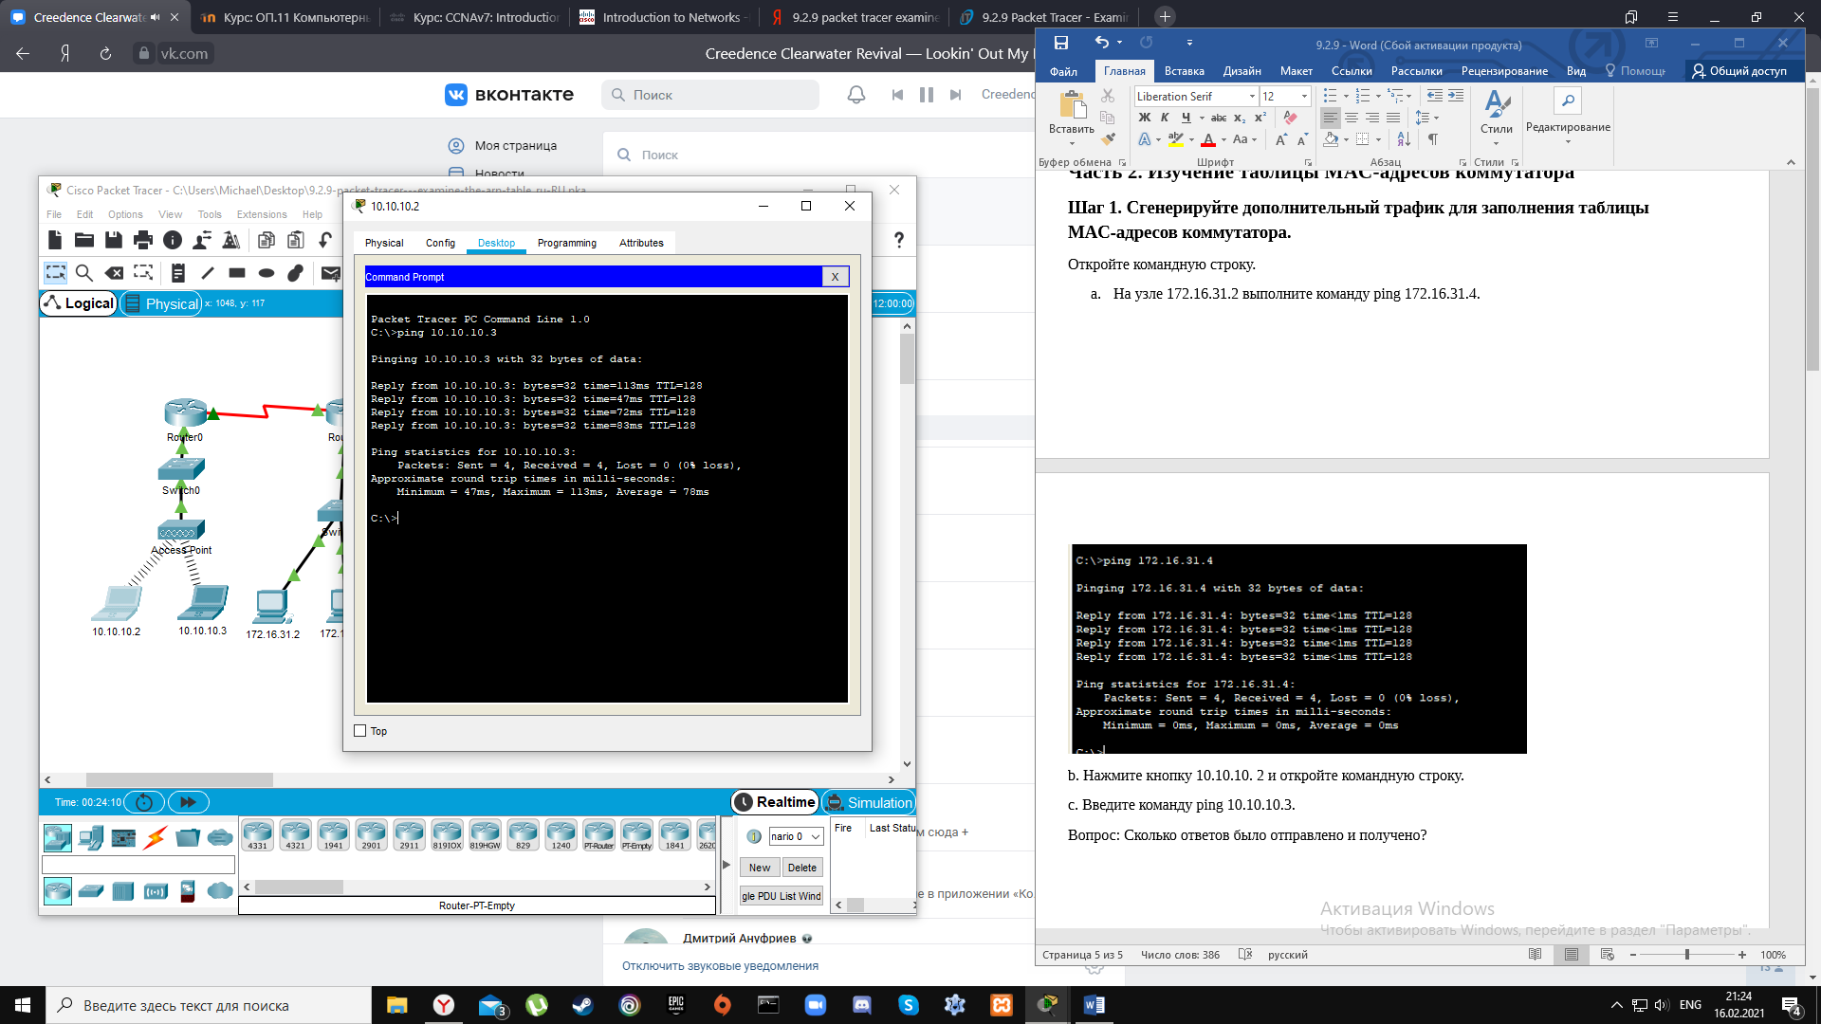

Сколько ответов было отправлено и получено? **4 отправлено и 4 получено**

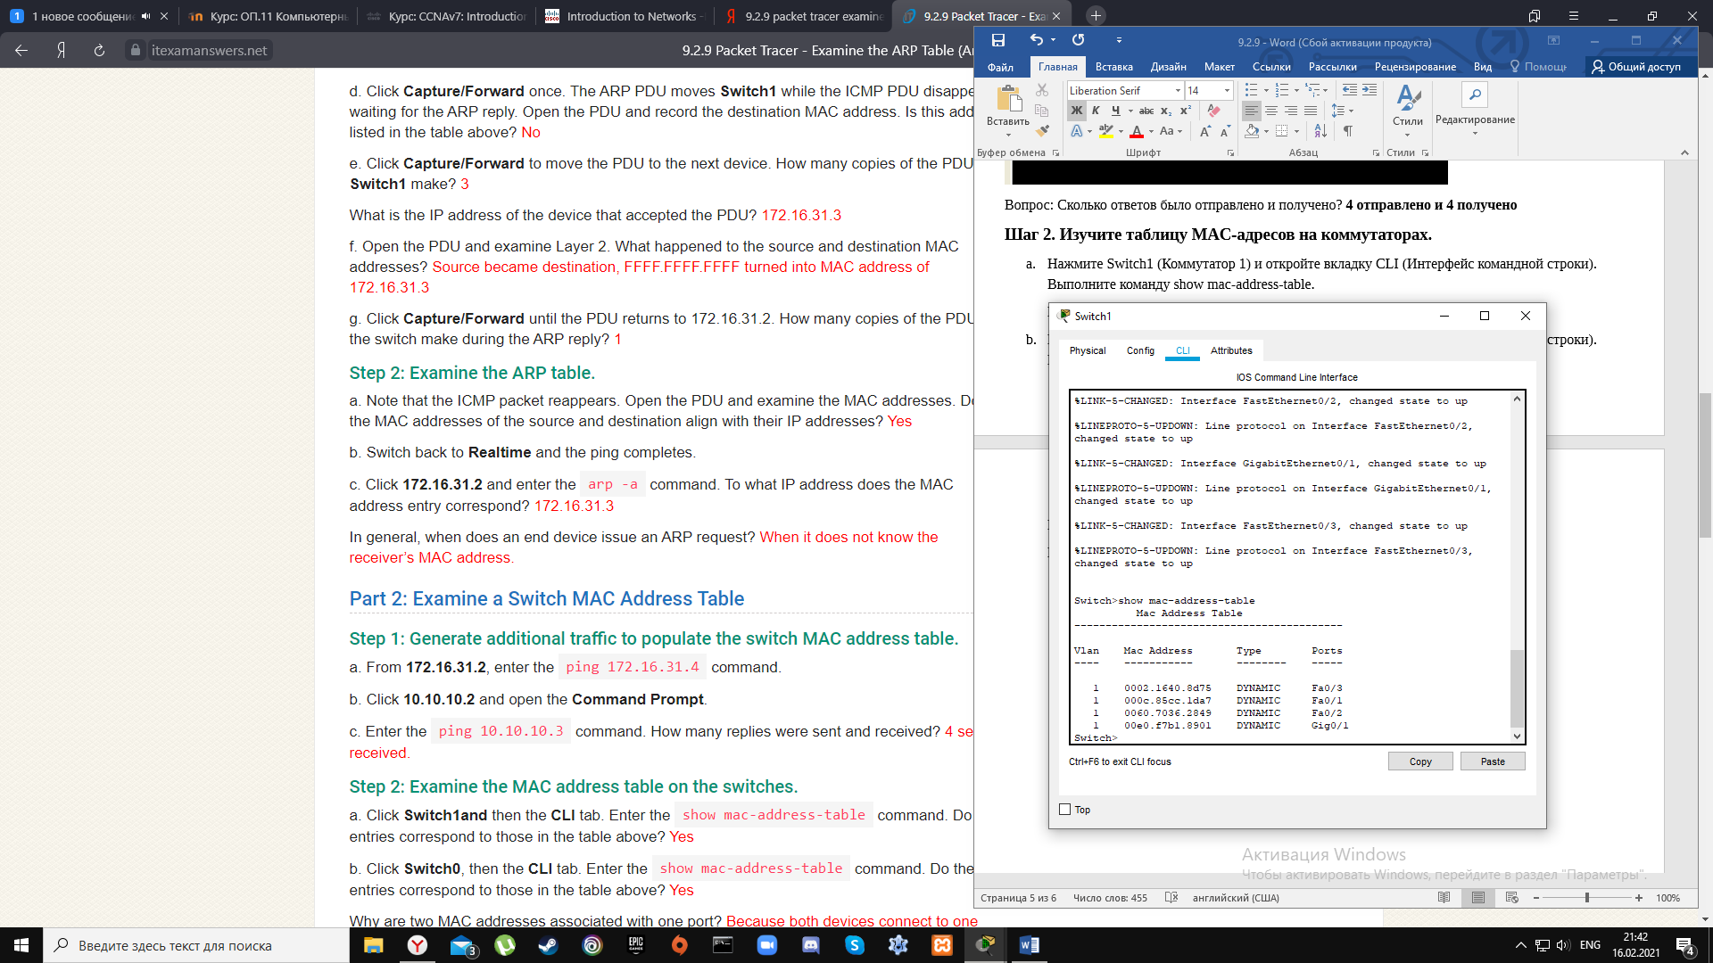**Шаг 2. Изучите таблицу MAC-адресов на коммутаторах.**

Совпадают ли записи с указанными в таблице выше? **Да**

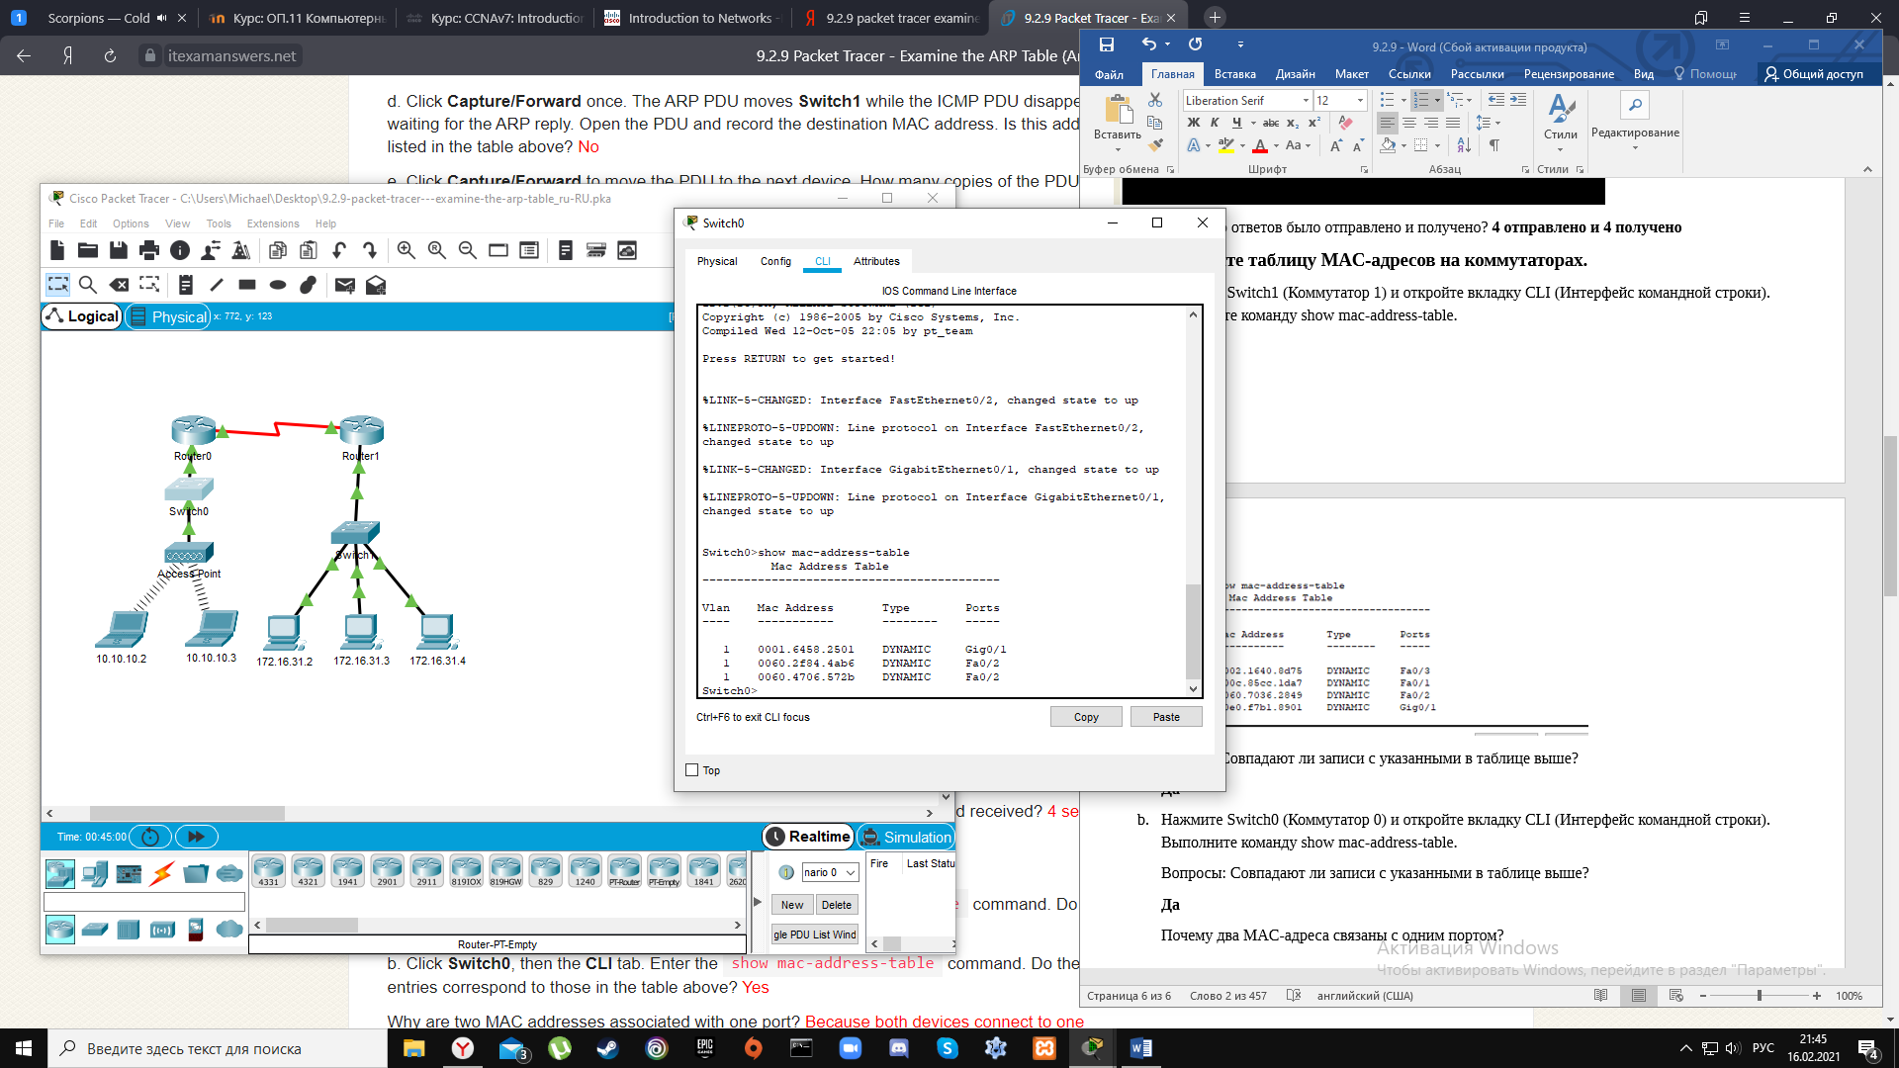

Совпадают ли записи с указанными в таблице выше? **Да**

Почему два MAC-адреса связаны с одним портом?

**Потому что оба устройства подключаются к одному порту через точку доступа.**

**Часть 3. Анализ процесса ARP в удаленных подключениях**

**Шаг 1. Сгенерируйте трафик ARP. Откройте командную строку.**

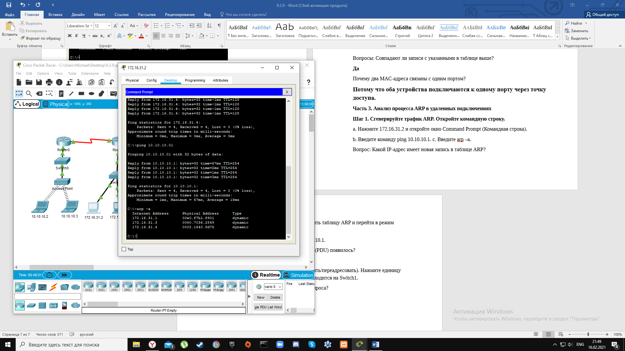

Какой IP-адрес имеет новая запись в таблице ARP? **172.16.31.1**

Сколько единиц данных протокола (PDU) появилось? **2 Единицы данных**

Какой IP-адрес назначения ARP-запроса? **172.16.31.1**

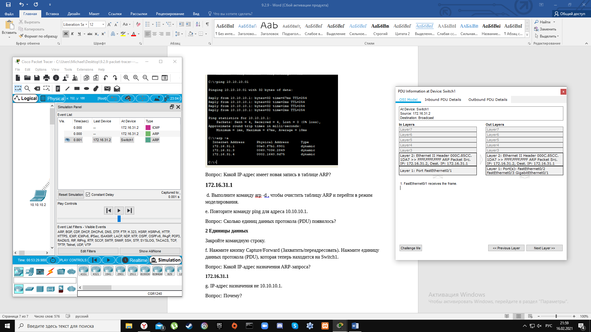

IP-адрес назначения не 10.10.10.1. Почему?

**Адрес шлюза интерфейса маршрутизатора хранится в конфигурации IPv4 хостов. Если принимающий хост не находится в той же сети, источник использует процесс ARP для определения MAC-адреса интерфейса маршрутизатора, служащего шлюзом.**

**Шаг 2. Проанализируйте таблицу ARP на Router1.**

Вопрос: Сколько MAC-адресов в таблице? Почему? **Ноль, эта команда означает что-то другое, чем команда switch show mac address-table.**

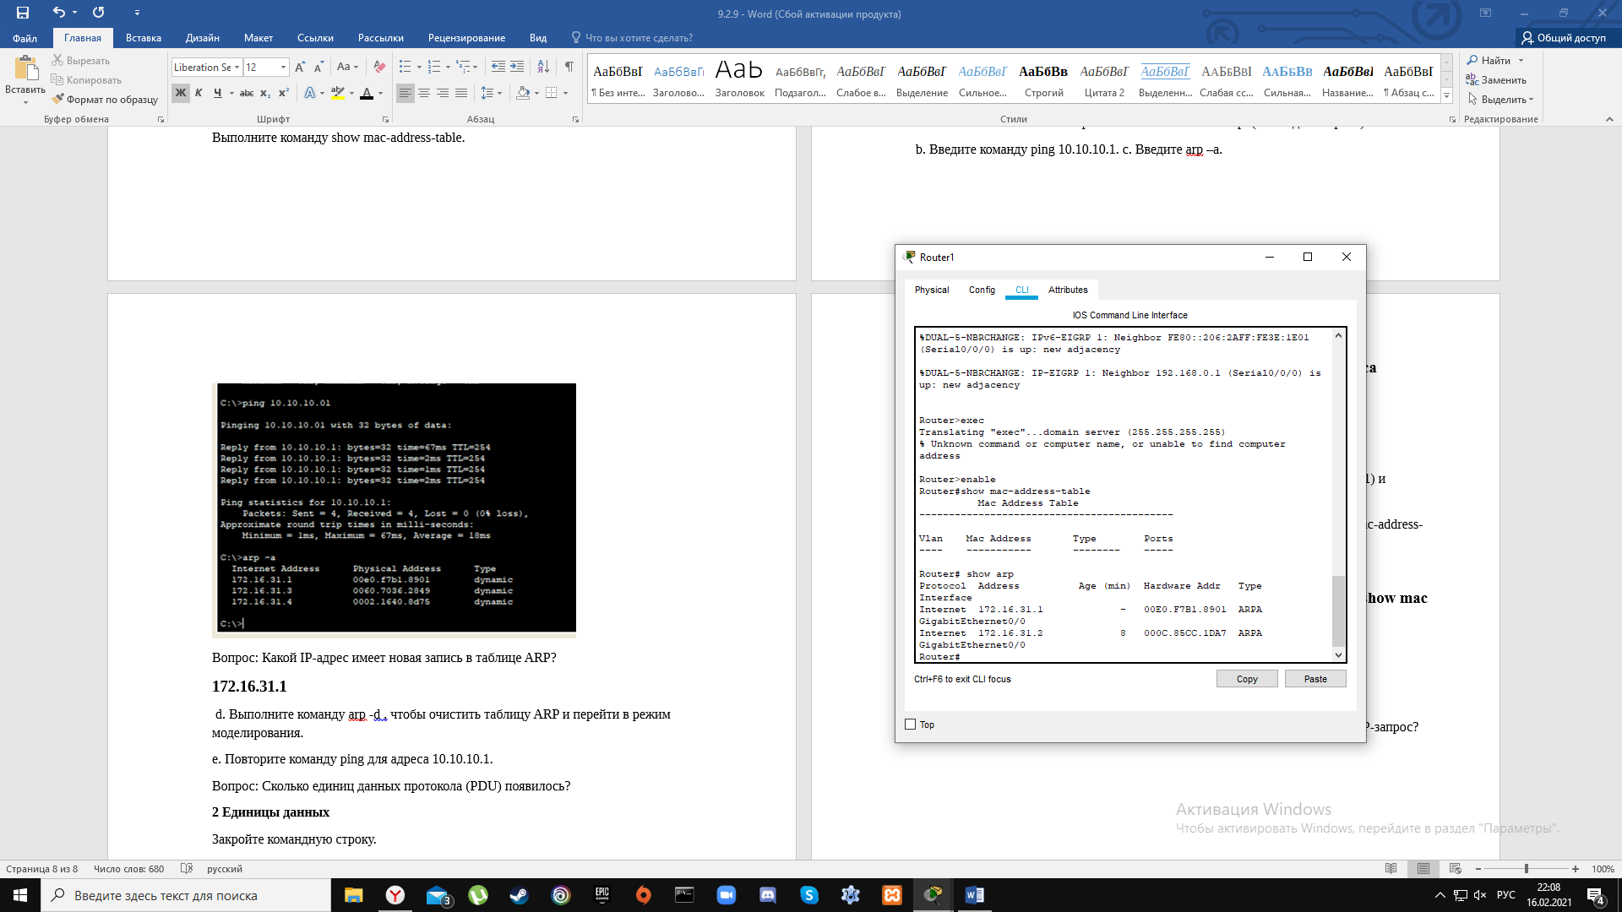

Есть ли запись для 172.16.31.2? **Да**

**Вывод:** в ходе работы проанализировал ARP-запрос, изучил таблицы МАС-адресов коммутатора, проанализировал процесс ARP в удаленных подключениях